L’APPEL DU 18 JUIN 1940 :
« Les chefs qui, depuis de nombreuses années, sont à la tête des armées françaises, ont formé un gouvernement (= le gouvernement du Maréchal Pétain. Il versera dans la collaboration après l’entrevue de Montoire du 22 octobre 1940).
Le fait politique
Ce gouvernement, alléguant (= prétextant) la défaite de nos armées, s'est mis en rapport avec l'ennemi pour cesser le combat (= demander l’armistice qui sera signé à Rethondes le22 juin 1940). Certes, nous avons été, nous sommes submergés par la force mécanique, terrestre et aérienne de l'ennemi. Infiniment plus que leur nombre, ce sont les chars, les avions, la tactique des Allemands qui nous font reculer. Ce sont les chars, les avions, la tactique (la blitzkrieg ou guerre éclair) des Allemands qui ont surpris nos chefs au point de les amener là où ils en sont aujourd’hui.
Les causes militaires de la défaite

Mais le dernier mot est-il dit ? L'espérance doit-elle disparaître ? La défaite est-elle définitive ? Non ! Croyez-moi, moi qui vous parle en connaissance de cause et vous dis que rien n’est perdu pour la France. Les mêmes moyens qui nous ont vaincus peuvent faire venir un jour la victoire.
Le refus
Car la France n'est pas seule ! Elle n'est pas seule ! Elle n'est pas seule ! Elle a un vaste Empire derrière elle. Elle peut faire bloc avec l'Empire britannique qui tient la mer et continue la lutte. Elle peut, comme l'Angleterre, utiliser sans limites l'immense industrie des Etats-Unis. Cette guerre n'est pas limitée au territoire de notre malheureux pays. Cette guerre n'est pas tranchée par la bataille de France. Cette guerre est une guerre mondiale. Toutes les fautes, tous les retards, toutes les souffrances n'empêchent pas qu'il y a, dans l'univers, tous les moyens pour écraser un jour nos ennemis. Foudroyés aujourd'hui par la force mécanique, nous pourrons vaincre dans l'avenir par une force mécanique supérieure. Le destin du monde est là.

Les raisons d’espérer.
Une conception militaire de la Résistance
Moi, général de Gaulle, actuellement à Londres, j'invite les officiers et les soldats français qui se trouvent en territoire britannique ou qui viendraient à s'y trouver, avec leurs armes ou sans leurs armes, j'invite les ingénieurs et les ouvriers spécialisés des industries d'armement qui se trouvent en territoire britannique ou qui viendraient à s'y trouver, à se mettre en rapport avec moi.
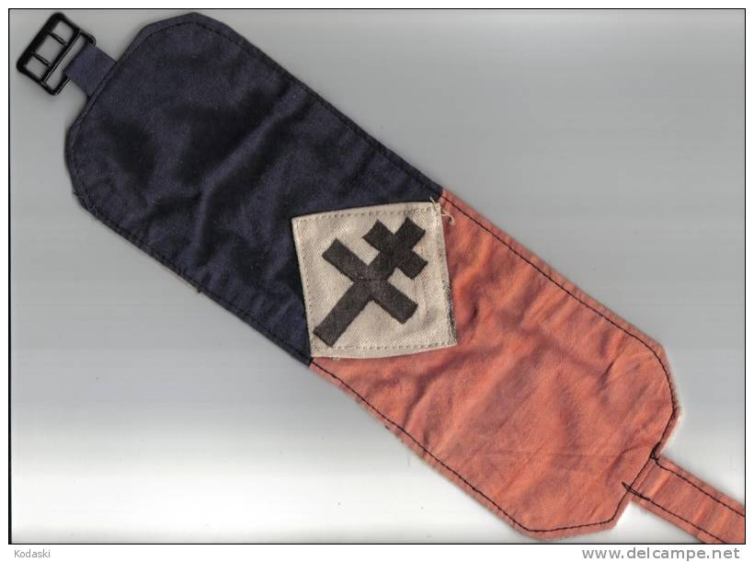
Quoi qu'il arrive, la Flamme de la résistance française ne doit pas s'éteindre et ne s'éteindra pas. Demain, comme aujourd'hui, je parlerai à la radio de Londres. »
(= la BBC).
Brassard de la résistance.
Croix de Lorraine.

